16 января 2013 года

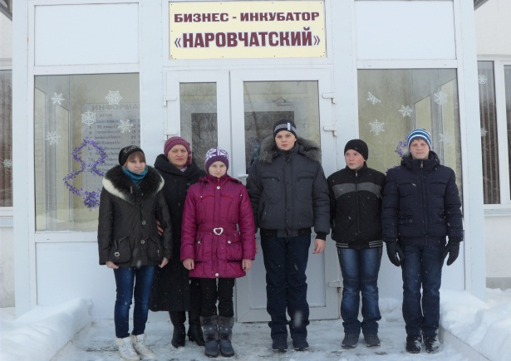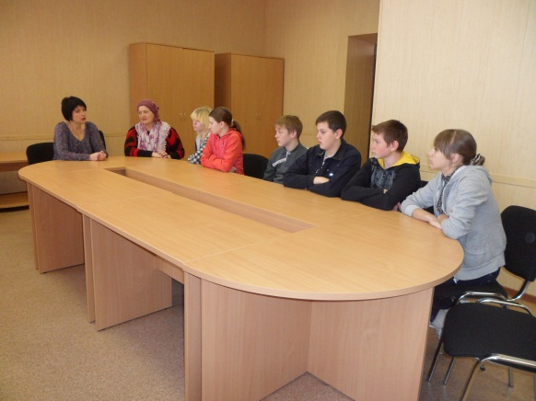
В период зимних каникул учащиеся МБОУ ООШ с. Паны с учителем географии Кочетковой Н.А. посетили Бизнес-инкубатор «Наровчатский». Ребят встретила директор Бизнес-инкубатора Спирина Наталья Валерьевна и провела с ними экскурсию. Учащиеся познакомились с работой «Бизнес-партнера», «Ком-сервиса». Им рассказали о производстве и реализации мебели. В отделе «Агентство по развитию предпринимательства» учащиеся узнали об оказании помощи молодым предпринимателям. За круглым столом в конференц. зале были подведены итоги экскурсии. Ребята задавали интересующие их вопросы по развитию бизнеса в районе и получили исчерпывающие ответы.

